Atividade 2

CSS

Universidade Federal do Ceará

Linguagens de Marcação e Script 2020.2

Prof. Victor Farias

Escolha um tema de sua preferência e faça uma página web que atenda ao que se pede:

**Instruções**: Faça um site contendo artigos sobre um assunto específico sempre usando as tags estruturais semânticas do HTML 5 (<article>, <section>, <header>, <footer>). Escolha um tema de sua preferência e implemente o que se pede:

**Entrega: 22/12/2020 via Moodle em arquivo .zip**

# Página 1

1. **Conteúdo (1 ponto)**
   1. Crie dois artigos com título ok
   2. Mude a fonte dos textos ok
   3. Adicione borda aos artigos (como preferir) ok
   4. Adicione padding ok
   5. Adicionar elemento alto o suficiente para gerar rolagem na página ok
2. **Navegador superior móvel (2 pontos)**
   1. O navegador deve estar móvel, ou seja, ao rolar a página o seu navegador deve desaparecer
   2. Deve ter cor de fundo
   3. O seu navegador deve conter 4 botões um ao lado do outro
      1. O texto de cada botão deve ter um pouco de espaço em relação às bordas dos botões (padding) ok
      2. Ao passar o mouse por cima, o botão deve mudar de cor de fundo ok
   4. O navegador deve estar acima do conteúdo ok
3. **Menu Dropdown (3 pontos)**
   1. Um dos botões do navegador deve ter um menu dropdown
   2. Ele deve ter largura de 300px ok
   3. Esse menu por sua vez deve ter 3 botões um embaixo do outro ok
   4. Esse menu só deve ser exibido quando o mouse passar por cima ok
   5. O navegador não deve aumentar de tamanho ao descer o dropdown ok

# Página 2

1. **Navegador lateral fixo (3 pontos)**
   1. Faça um menu lateral fixo com largura de 400px ok
   2. Ele deve ocupar a altura inteira da página ok
   3. Esse navegador deve conter 3 botões, um embaixo do outro ok



* 1. Ao passar pelo o mouse por cima do botão, o botão deve mudar de cor ok



1. **Conteúdo (1 ponto)**
   1. O conteúdo deve estar a direita do navegador
      1. Não pode ficar embaixo



* 1. O que tem dentro poder ser copiado da página 1

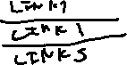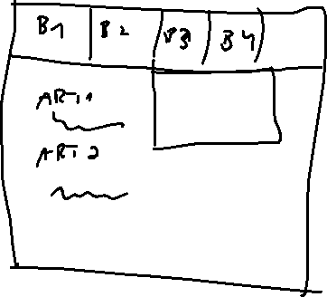

* 1. Deve continuar tendo padding

